CEIC数据库使用说明（2016）

CEIC即香港环亚经济数据有限公司，成立于1992年，2005年被ISI新兴市场公司ISI Emerging Markets收购。CEIC在金融信息服务业有着12年丰富的经验，提供全球宏观经济以及行业时间序列数据和各主要证券交易所的上市资讯财务数据
一、网络版
直接点击网址https://insights.ceicdata.com或图书馆主页外文数据库香港环亚经济数据库进入。
1、登录方式：
A)Create User = 用户可用自己的邮箱地址，在登录界面上注册单独的用户名（适合经常使用的用户）。注意：注册后再次登录数据库，Username是注册时填写的邮箱，Password是注册时自己设定的。
B)Continue as Guest =用户以访客身份登录，不需要注册（适合偶尔使用的用户）
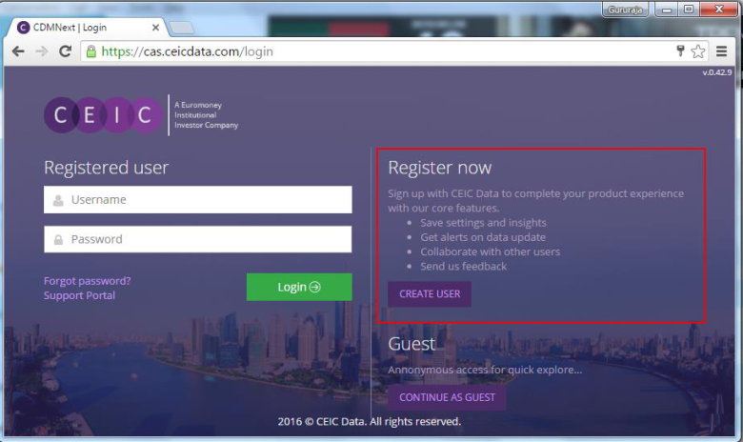

2、登陆后可在网页下方“帮助（Help）”中观看介绍使用的视频（中英文）
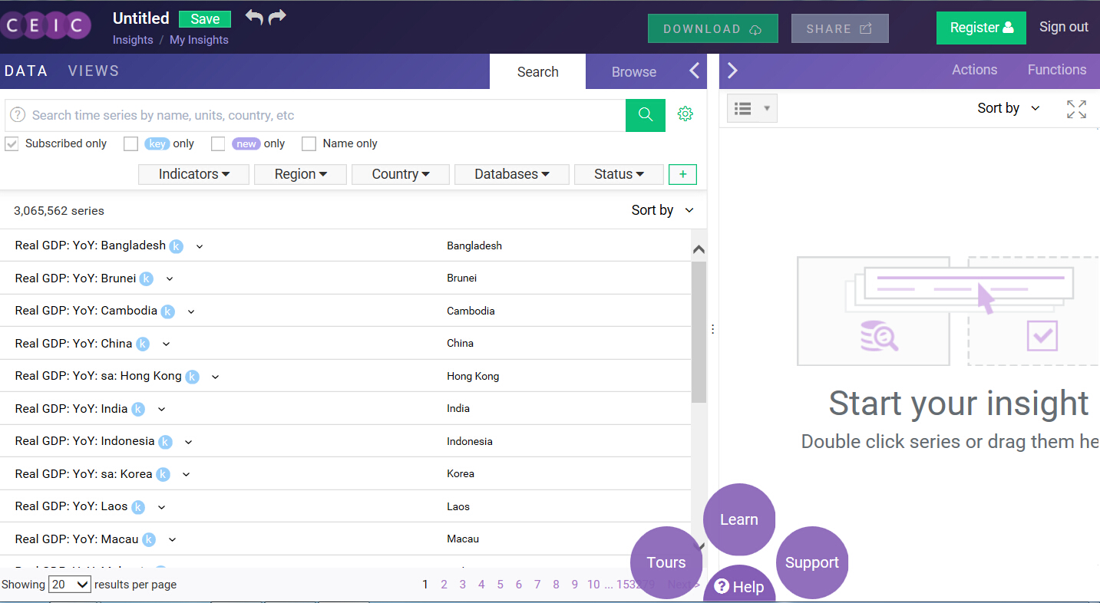

二、插件版
- 下载、安装客户端SetupCDM(CEIC插件).exe。
- 安装后，桌面上出现一个图标， CEIC Data Manager，直接双击它，会弹出一个用户名和密码框，先关掉，改一下服务器地址。
- 如何更改CEIC服务器地址
⑴ 登录之前，选择Options（选项）中的Connection Setup（连接设置）,
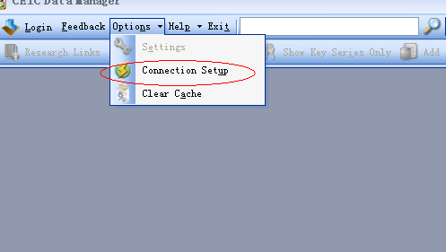

⑵ 国内客户可以根据地理位置选择上海，北京和香港三地服务器，确定即可。Default默认的是美国的服务器，速度会很慢。
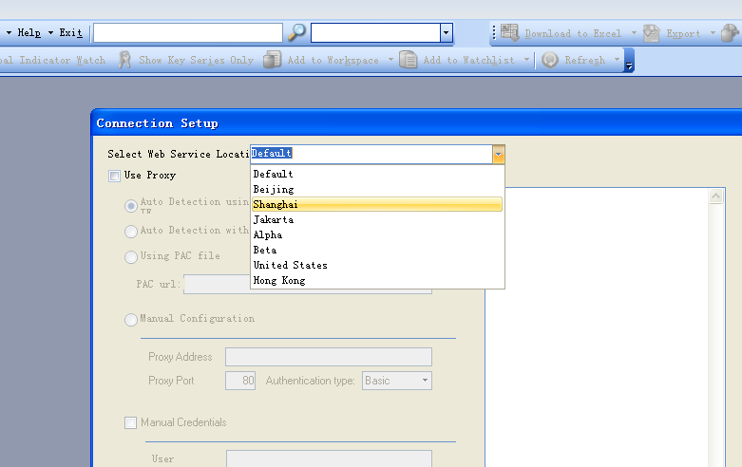

- 点击Login(登录)，输入用户名和密码，进入数据库。一共7个账户，每个用户名同时只能有一个人使用。
用户名: cn-yufe-cdm1, cn-yufe-cdm2,,,,,cn-yufe-cdm7
密 码: yufe2012

- 账号第一次登入，需要设置public和 private的文件的路径。
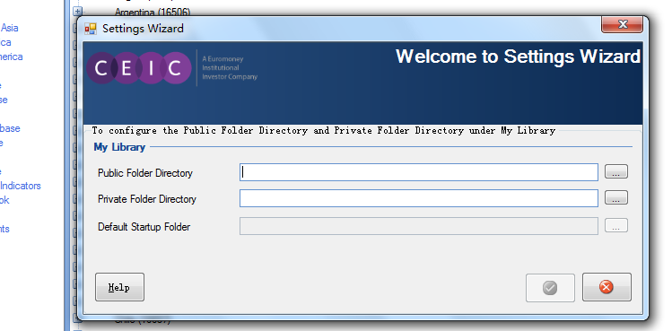
- 在左上角的红圈标记处选择settings,并在红圈处选择Chinese,即可更改成中文的操作界面。
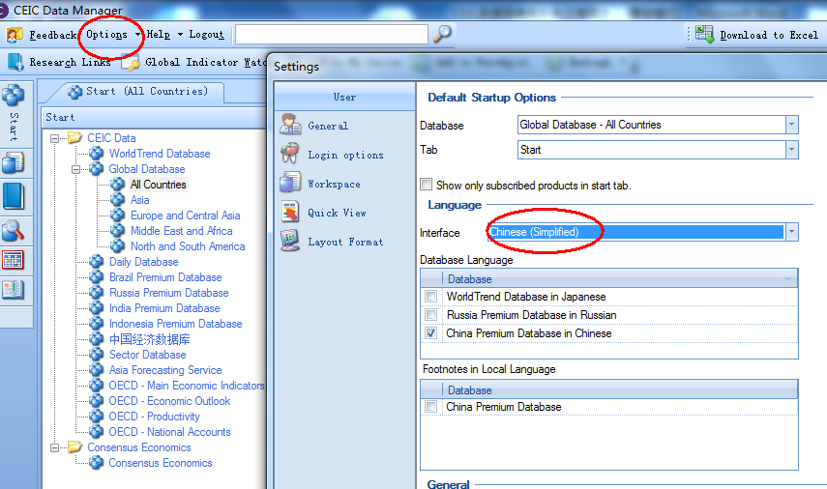
- 选择数据库，并右键点击，可以切换中英文。
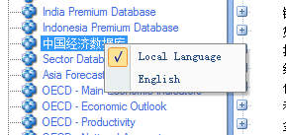

两个版本的区别，插件版功能更强大，速度更快，例如能更新下载在EXCEL里的数据，网络版不能，需要重新查找。

如有使用方面问题，请联系CEIC客户关系经理：
CEIC客户关系经理： 陆雅敏
Tel: +86-21-50106315
Mobile: +86-13621695883
Mail:elu@ceicdata.com

